**海淀区 2022 年面向社会公开招考社区工作者报考指南**

海淀区 2022 年面向社会公开招考社区工作者考试，考生需在指定渠道——公招网进行网上报名等相关工作，现将具体操作步骤说明如下：

## 特别提示：请广大考生关注相关信息发布，保持手机及邮箱通讯畅通，因通讯不畅导致的一切后果由考生承担。在报名开始前，仔细阅读海淀区 2022 年面向社会公开招考社区工作者公告及相关附件，以免造成报名不顺畅。

**一、公招网使用要求**

1.请使用电脑进行报名，**移动设备无法登录**；

2.推荐使用 360 安全浏览器、搜狗浏览器、QQ 浏览器、Chrome 浏览器或火狐浏览器直接访问公招网（[www.gongzhao.net](http://www.gongzhao.net/)）。

## 二、账号注册

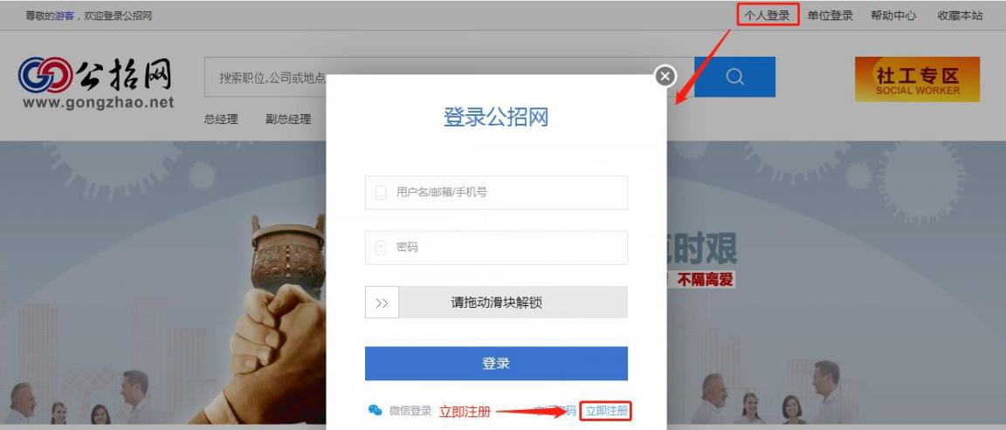1.个人登录。如考生为首次登录公招网，请在弹出登录界面先点击“立即注册”，完成账号注册；如考生已注册过公招网账号，请在账号登录后选择相应职位直接报名。

2.个人注册。用户可以选择手机号码注册**（推荐使用）**或邮箱

（建议使用 QQ 邮箱）地址注册，务必正确填写个人信息并拖动滑块解锁，填写手机或邮箱收到的验证码，点击“注册”。

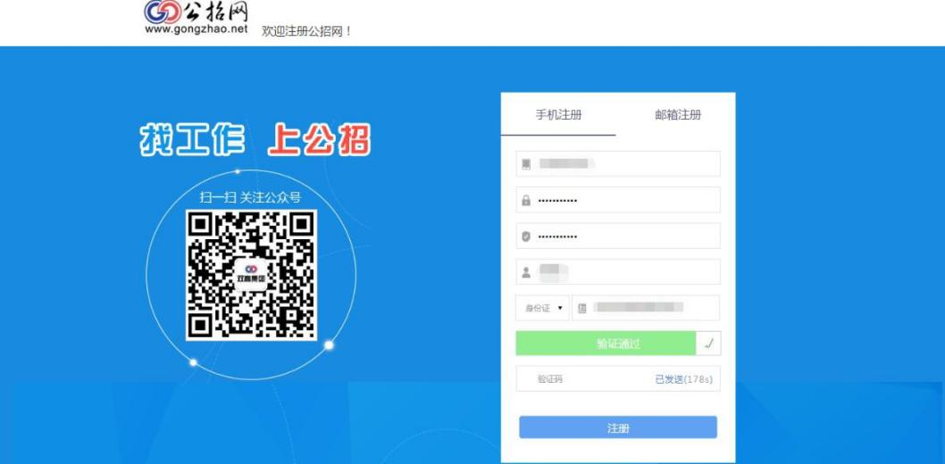

## 三、填写信息及报名

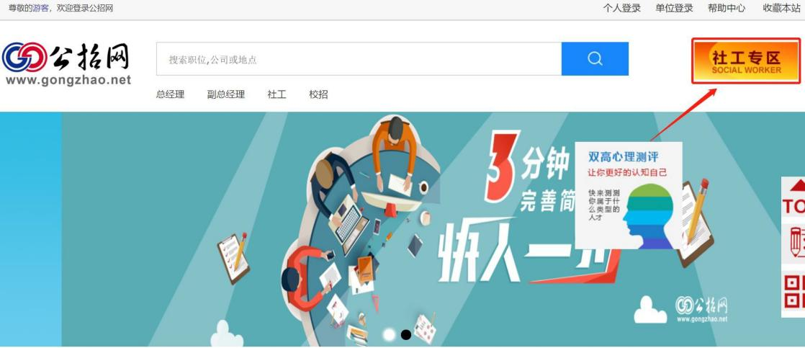1.点击招考公告。在首页 “社工专区”找到“海淀区 2022 年面向社会公开招考社区工作者”，点击进入；

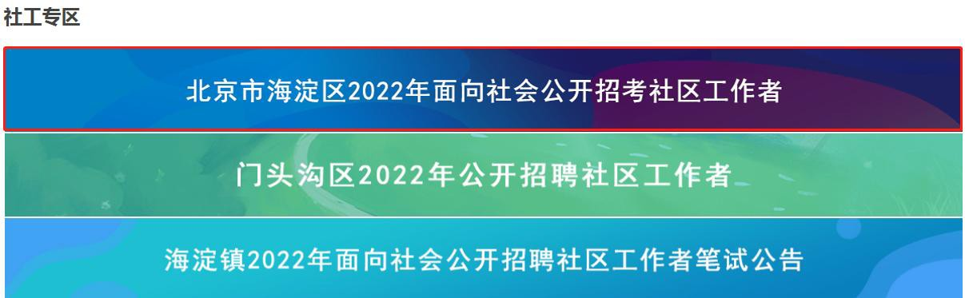

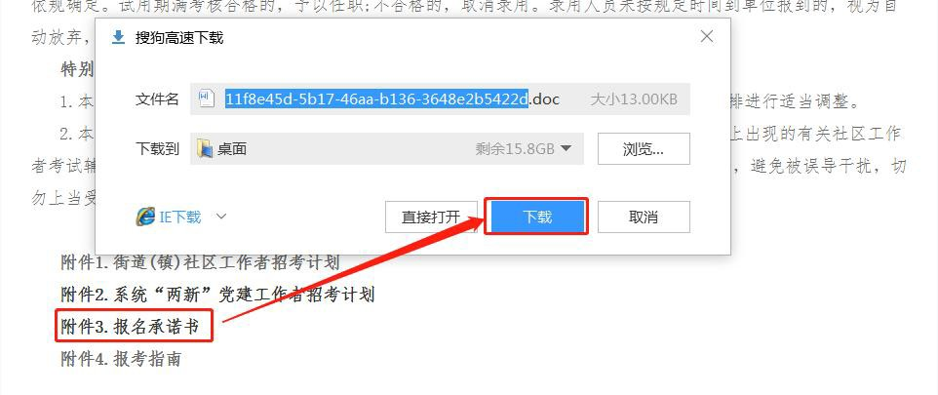2.报名承诺书下载。打开海淀区招考公告页面，滑到页面底端， 下载附件 3（报名承诺书）；

3.填写报名承诺书并拍照或扫描；

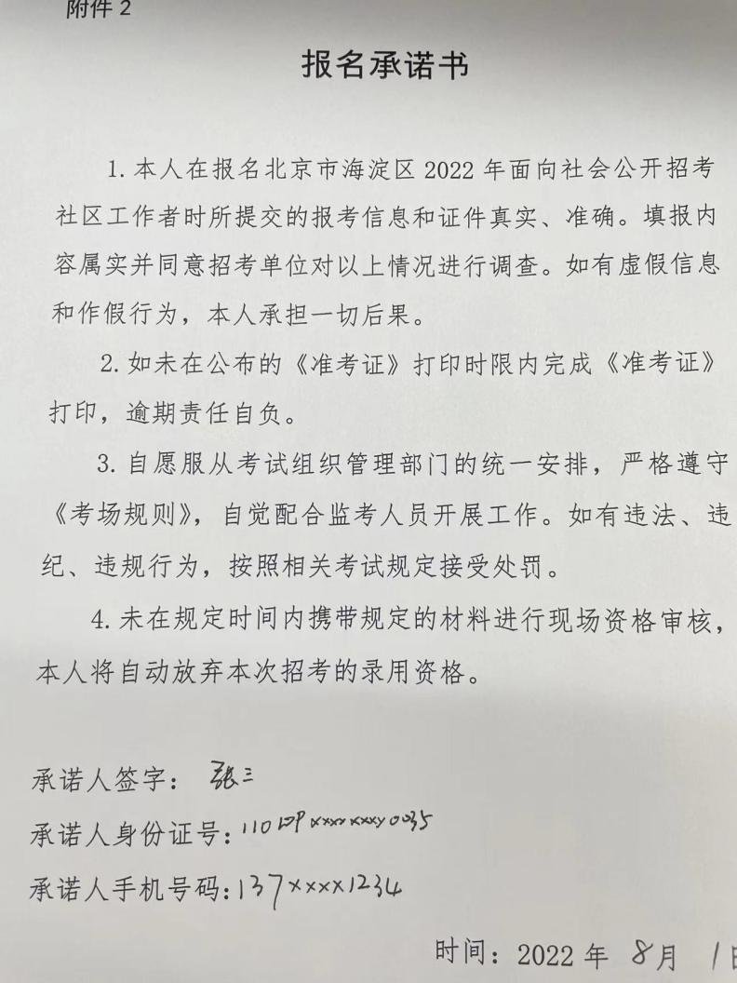

4.申请职位。点击“职位”栏目，选择所要报名的职位，进入申

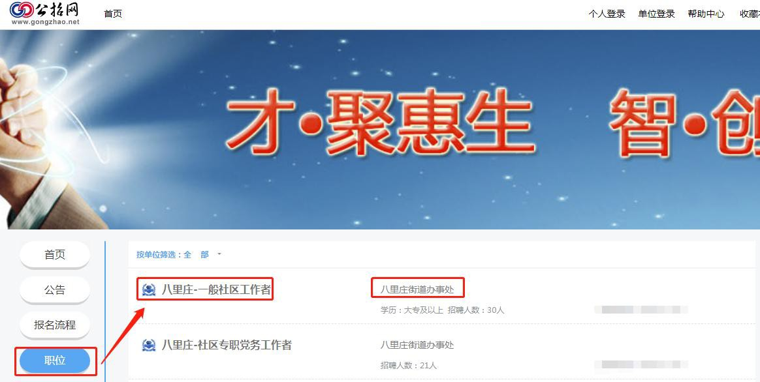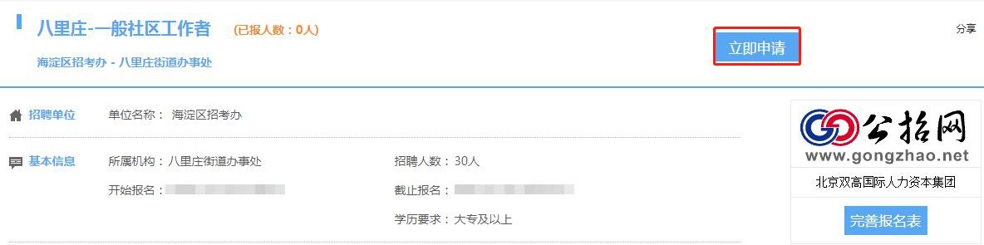请页面，点击“立即申请”；

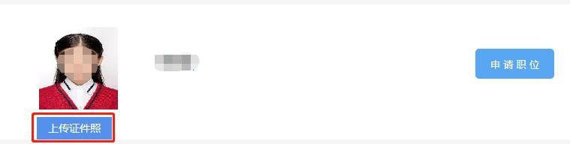5.上传证件照。弹出报名表页面，点击“上传证件照”上传个人照片。照片建议使用尺寸为宽 130 像素*高 175 像素的近期一寸证件照，底色不限；

6.编辑个人信息。点击“编辑”开始填写个人报名信息（注：* 为必填项）；

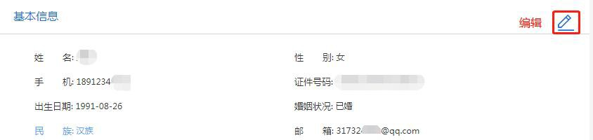

7.保存个人信息。信息编辑完成后，点击“保存”；

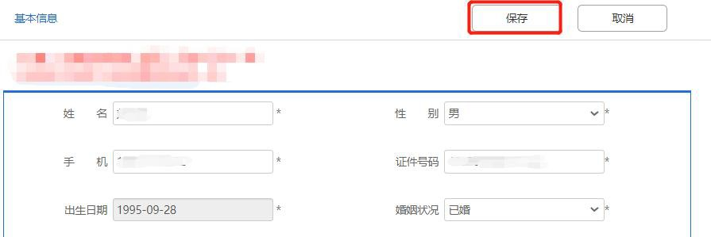

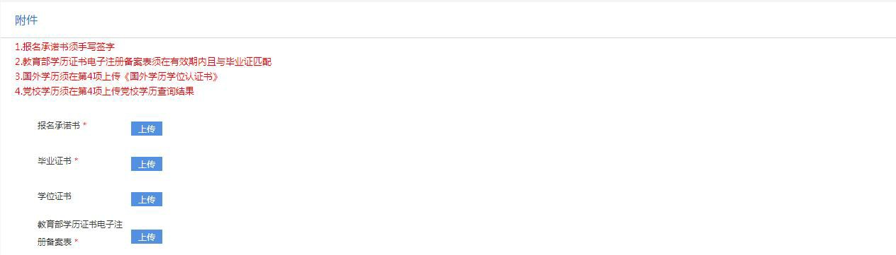8.上传附件。请在“附件”中依次上传报名承诺书扫描件或照片、毕业证书扫描件或照片、学位证书扫描件或照片、与毕业证书匹配且在有效期内的教育部学历证书电子注册备案表或教育部留学服务中心出具的《国外学历学位认证书》（留学人员提供）；

（大专学历无需上传学位证书；党校学历考生请在查看下方“党校学历查询示例”，截屏查询结果并上传截屏）

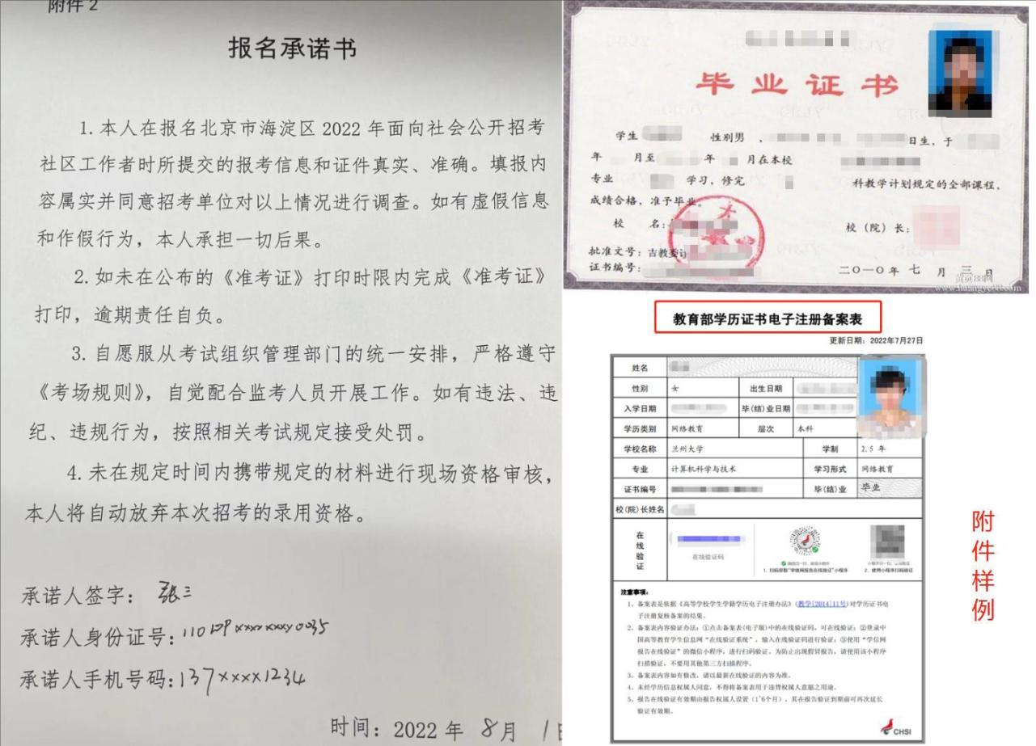

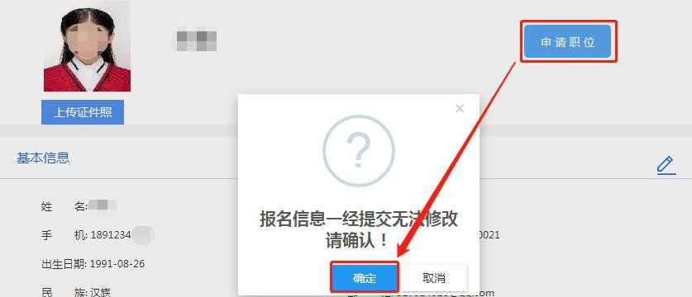9.申请职位。报名信息、附件填写上传后，点击“申请职位”按钮。系统提示确认后，系统显示报名成功。若页面提示“请将报名表填写完整”，请考生完成所有必填信息填报后，再点击“申请职位”；

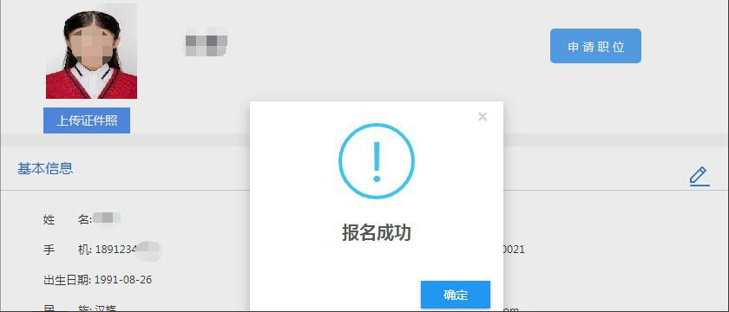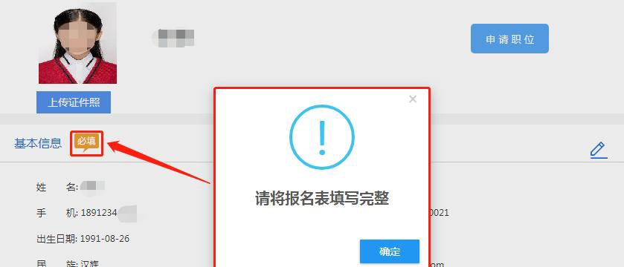

10.查看审核状态。报名成功后，考生可在个人中心页面，“我的工作申请”中查看申请记录及审核状态。审核状态包括：“待审核”、 “通过资格审核”、“未通过资格审核”。

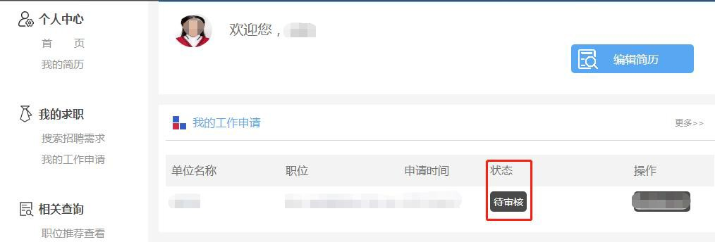

11.重新填报。审核状态显示“未通过资格审核”的考生，点击“查看原因”按钮，可查看未通过原因。未通过资格审核的考生，若符合招考条件，在报名期间，必须从审核状态处点击“重报”按钮， 选择相应职位，修改个人信息后重新申请职位。**其他页面均无法进行**

## 重报。

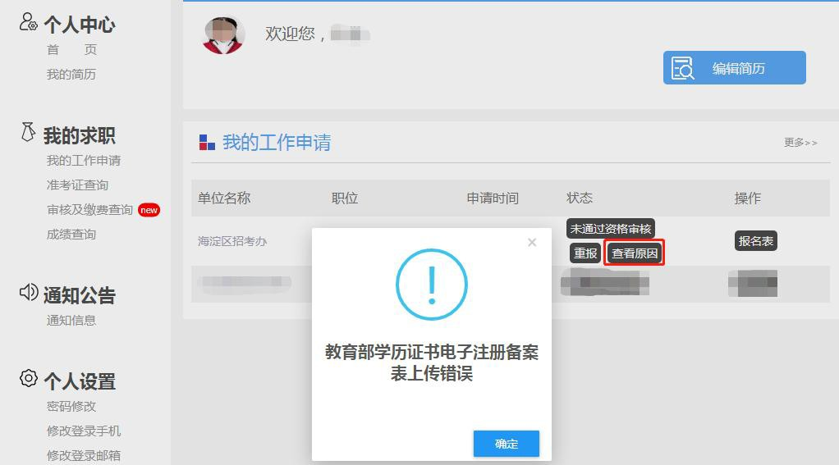

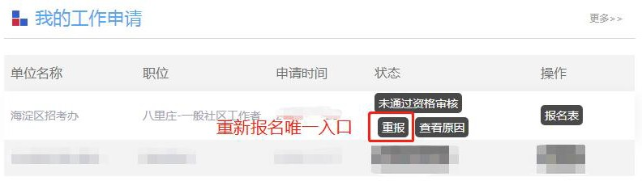

**教育部学历证书电子注册备案表下载教程**

海淀区 2022 年面向社会公开招考社区工作者考试，考生需在学信网下载教育部学历证书电子注册备案表，现将具体操作步骤说明如下：

**一、注册与登录** 1.输入 [www.chsi.com.cn](http://www.chsi.com.cn/) 登录学信网，点击“登录”按钮，进入

学信档案，再点击“登录学信档案”按钮。

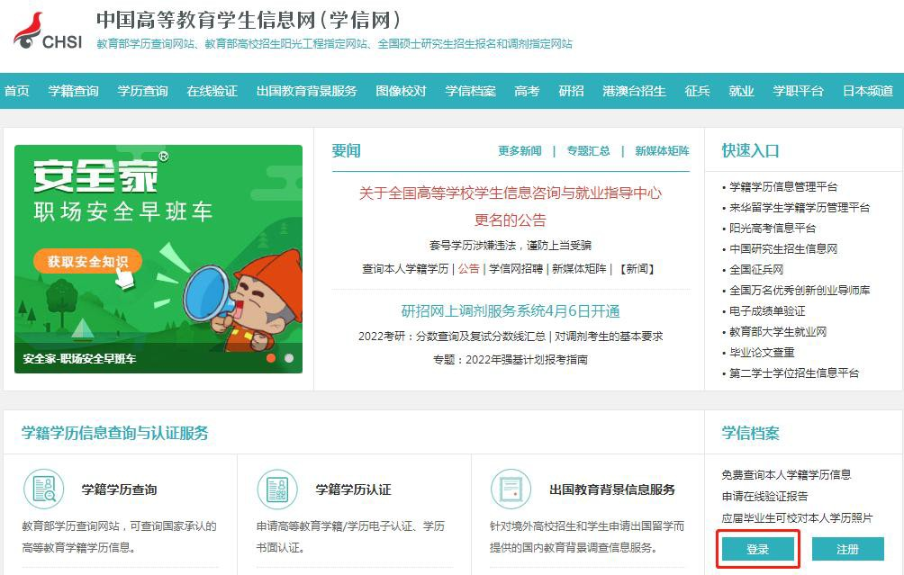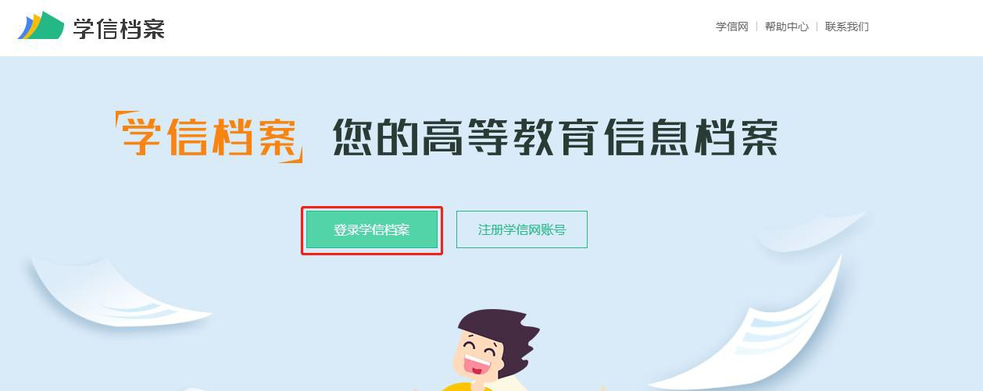

2.点击“注册”。（已经注册过的用户使用账号、密码直接登录）

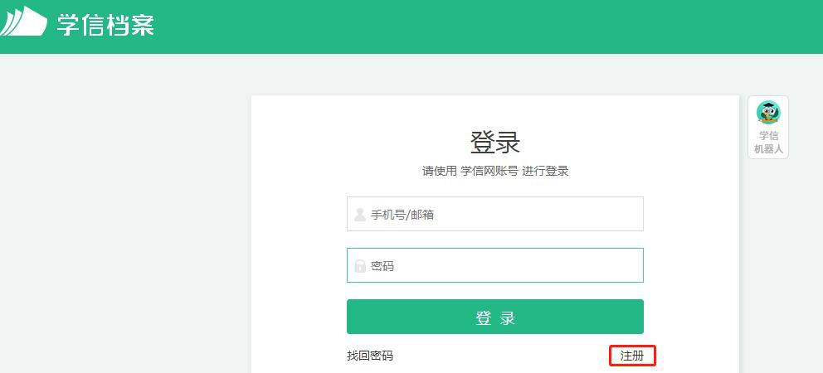

3.填完注册信息后点击“立即注册”，然后登录学信档案。

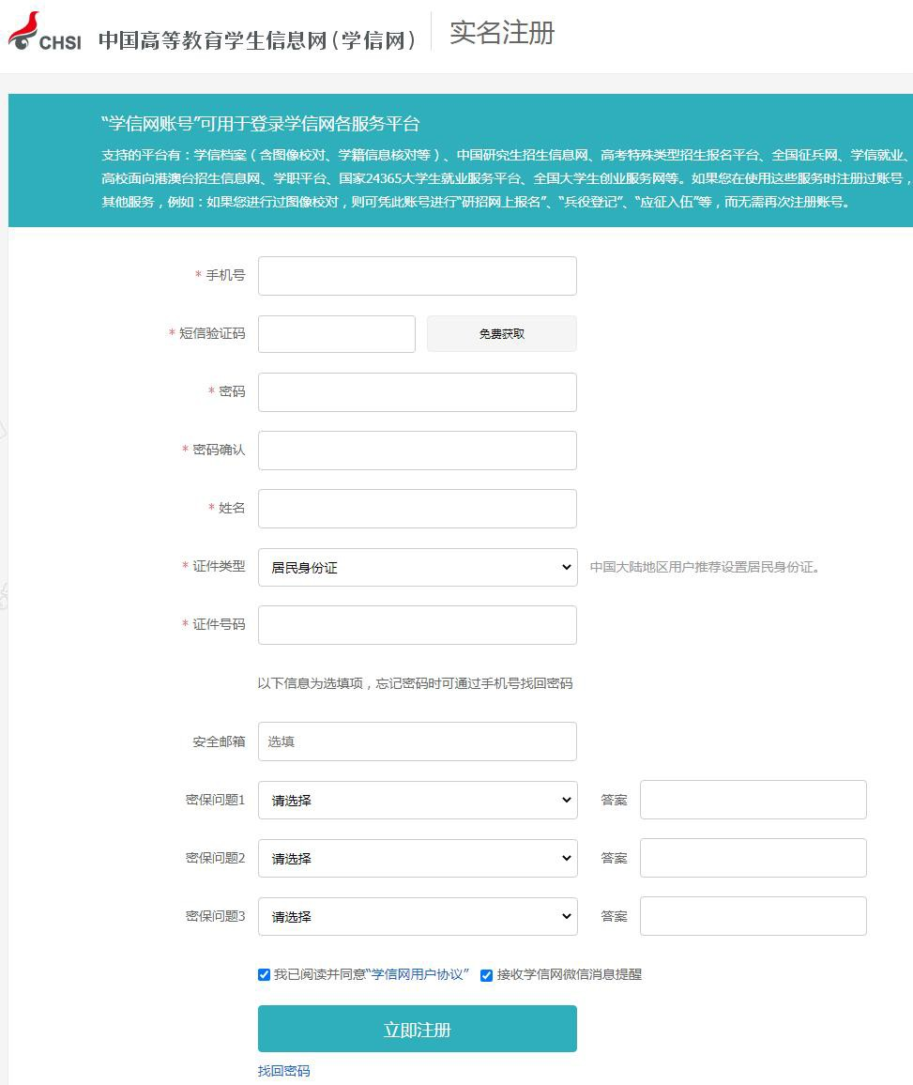

## 二、查询

1.点击“学历”进入本人身份核验页面，输入就读或毕业的学校名称，点击“验证”按钮。

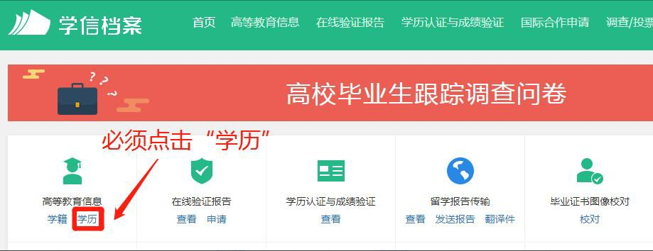

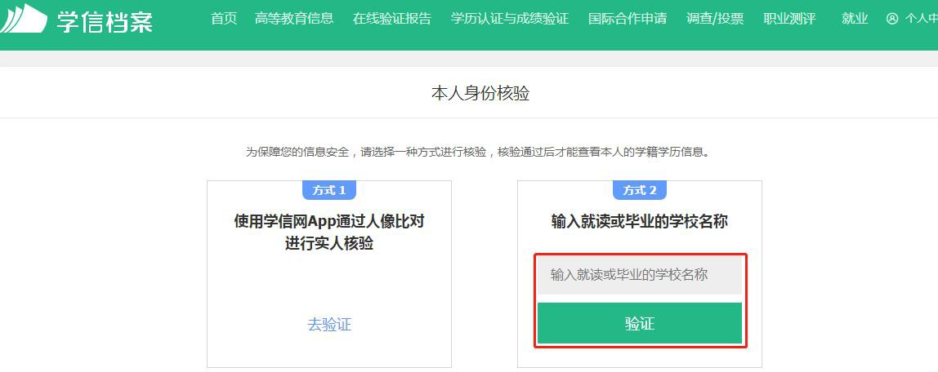

2.点击“查看该学历的电子注册备案表”。

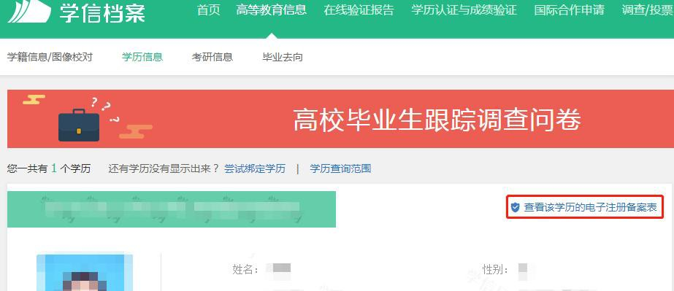

3.弹出高校毕业生跟踪调查调查问卷，点击“跳过”按钮。

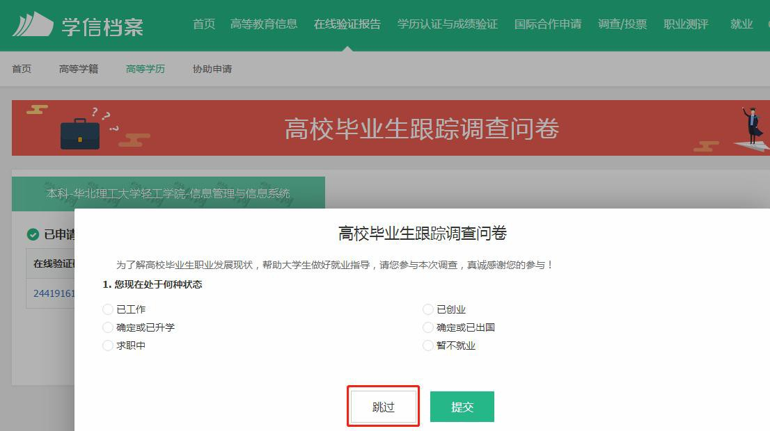

4.点击“查看”。（超过有效期的点击“延长验证有效期”）

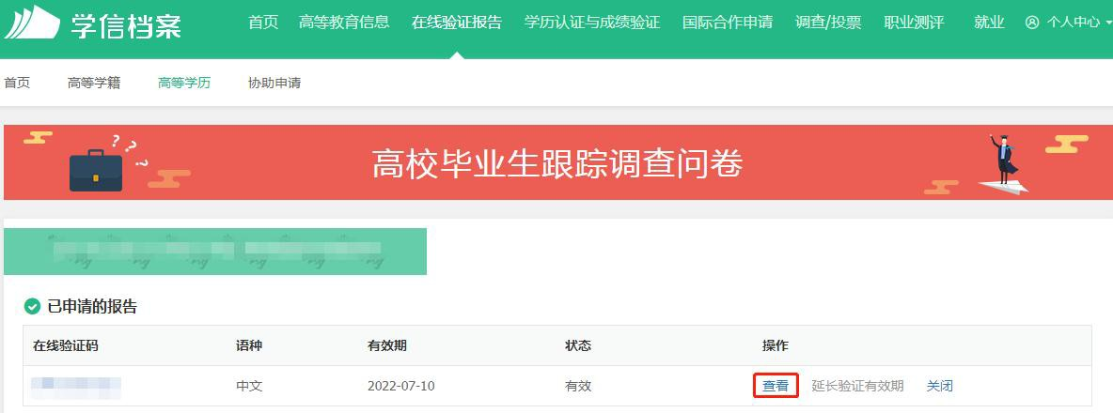

5.点击“PDF 下载”。

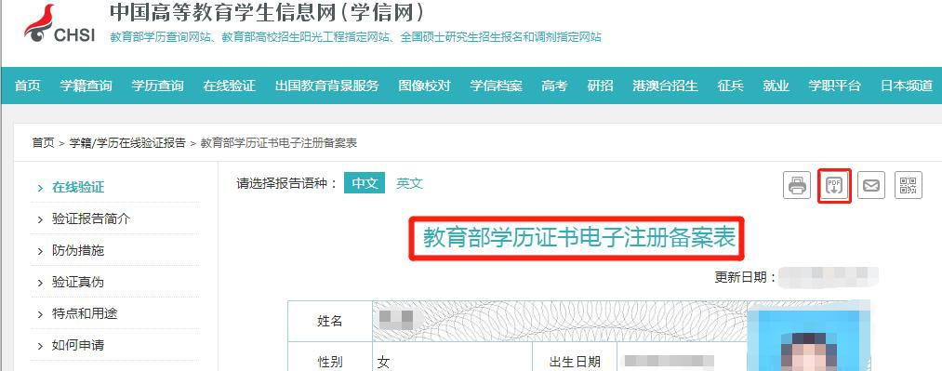

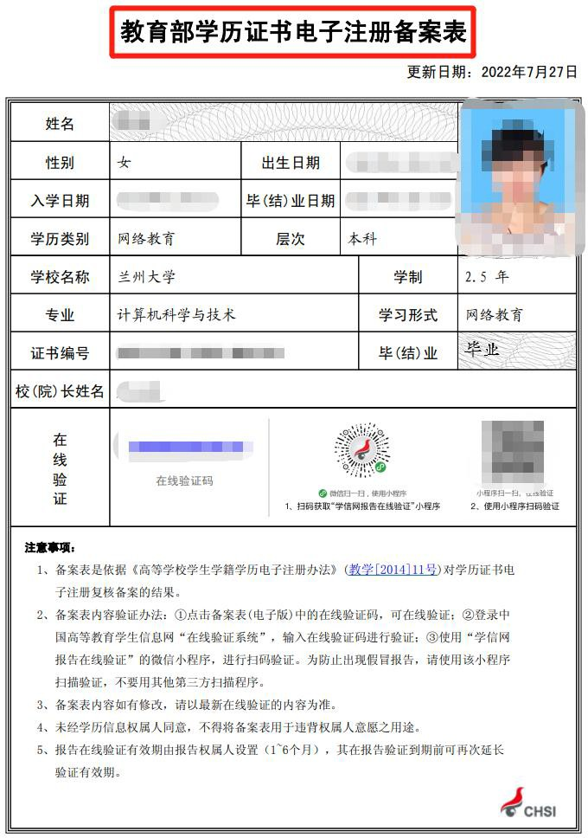

# 党校学历查询示例

海淀区2022年面向社会公开招考社区工作者考试，党校学历考生需上传党校学历查询结果，现将具体操作步骤说明如下（以中共北京市委党校为例和中共中央党校为例）：

**北京市委党校** 1.输入 [www.bai.gov.cn](http://www.bai.gov.cn/) 登录中共北京市委党校网站，点击“学

历信息查询系统”；

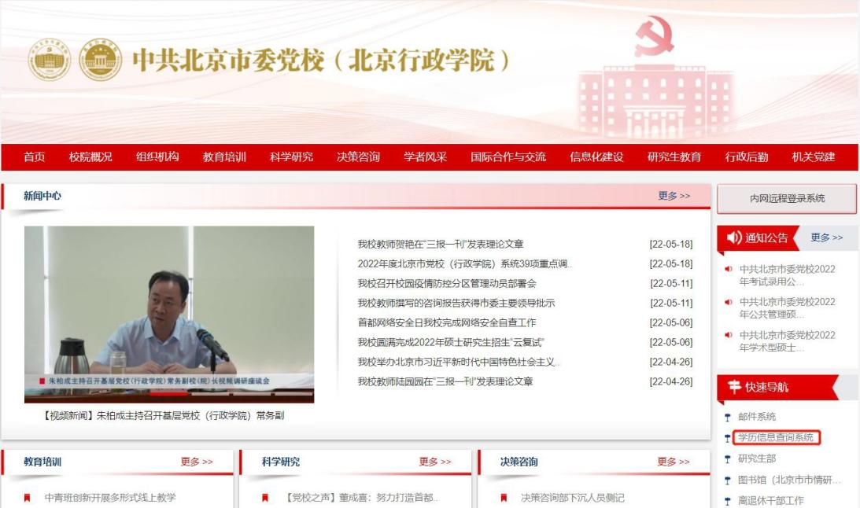

2.输入证书编号、姓名、手机号、手机验证码、图片验证码，点击“查询”按钮，截图保存查询结果。

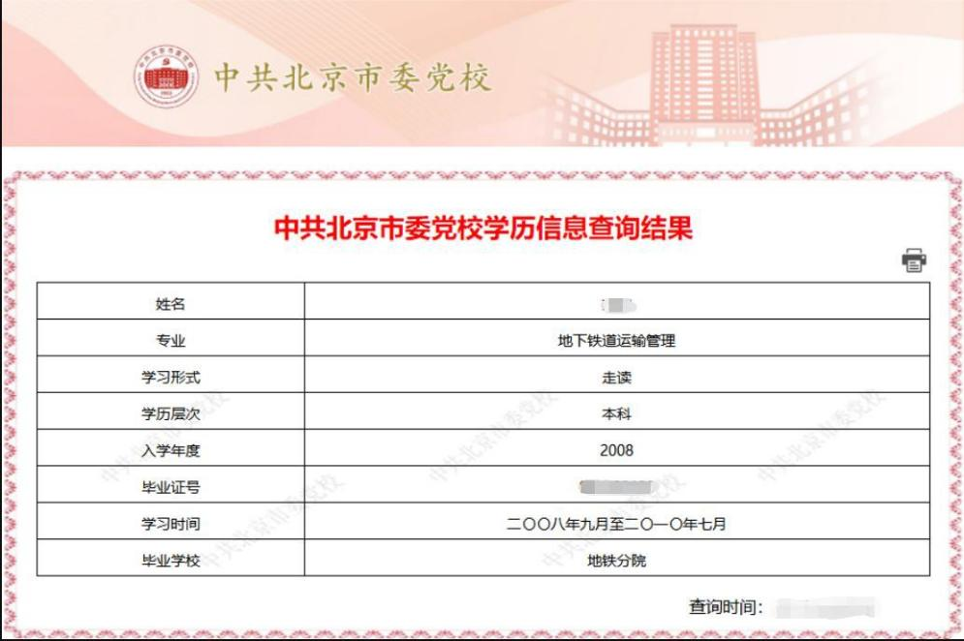

**中共中央党校**

1.输入https://ci.ccps.gov.cn/登录中共中央党校网站函授栏目，点击“学历查询”栏目；

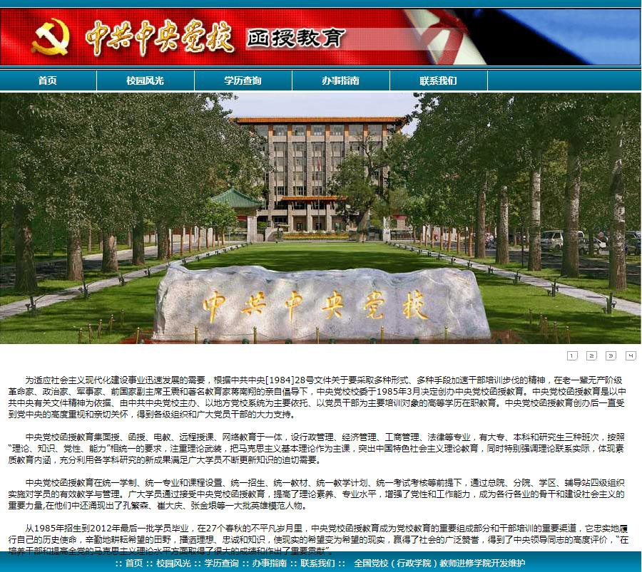

2. 输入毕业证号、姓名、入学年份、学历层次，点击“查询”

按钮，截图保存查询结果。

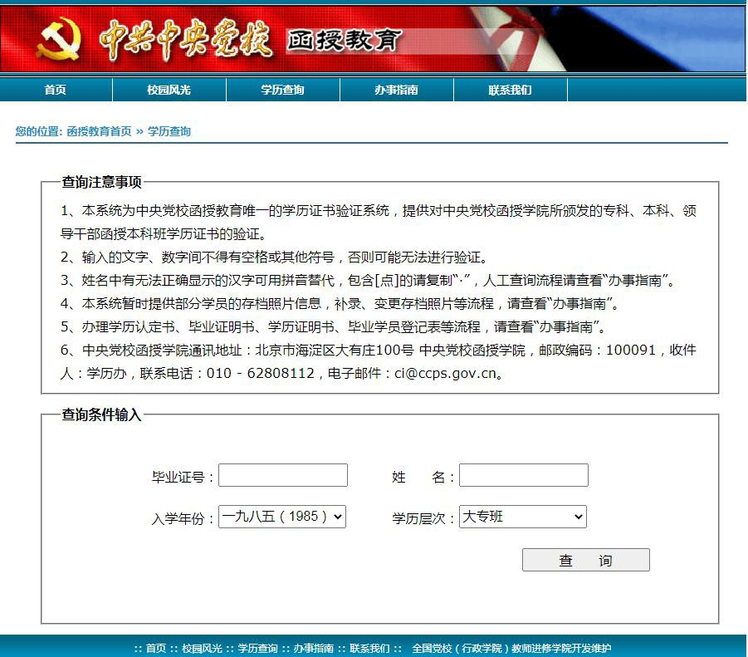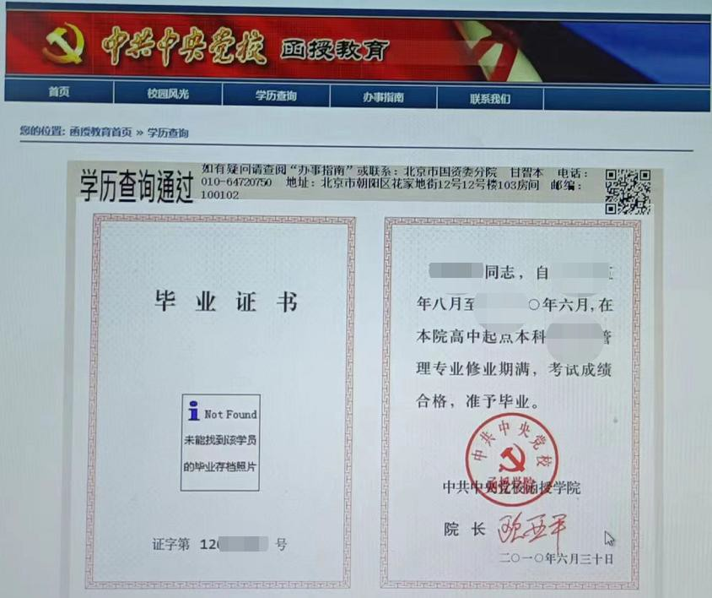

## 咨询电话

公招网技术咨询电话：010-67770636；010-67771810-8004； 010-67771810-8008；010-67771810-8009；010-67771810-8007；

咨询时间:工作日 9:00-11:30 14:00-17:00